**Smlouva**

**o poskytnutí ubytovacích a stravovacích služeb**

**č. 202302**

**Dodavatelem:**

**SKI Karlov s.r.o., Mendlova 1342/12 ,746 01 Opava**

Bank. spojení: ČSOB a.s., Opava č.ú. 249 797 625 /0300

Kontakt : xxx xxx xxx

IČ: 18953026 DIČ: CZ18953026

**Odběratelem:**

**Základní škola a Mateřská škola s polským jazykem vyučovacím-Szkola Podstawowa i**

**Prezedszkole, Karviná, příspěvková organizace**

Dr. Olszaka 156/2, 733 01 Karviná-Fryštát

IČ : 64628680

Zastoupení : Mgr. xxxxxxxxx, [xxxxxxxxx@pzskarvina.cz](mailto:xxxxxxxxx@pzskarvina.cz)Tel: xxx xxx xxx

**I.**

**Rozsah poskytovaných služeb**

**Akce – Škola v přírodě**

**Počet účastníků :** 55 dětí

5 dospělí

**Nástup dne:**

**Ukončení dne:**

9.9.2023

15.9.2023

**První služba:**

**Poslední služba:**

večeře

oběd

Ubytování včetně plné penze pro výše uvedenou akci na

Chatě Zátiší, Karlov pod Pradědem 34, 793 36 Malá Morávka

6

x

Uvolnění pokojů do 10.00 hod. posledního dne pobytu.

**II.**

**Cena a způsob úhrady**

Cena ubytování s plnou penzí (snídaně, oběd, večeře a celodenní pitný režim) činí 520,- Kč (vč. DPH)

**Host**

**Počet**

**osob**

**Počet dnů**

**Cena Kč os./den**

**Cena celkem vč. DPH**

Žák

55

5

55

x

x

x

6

6

5

x

x

x

520,-

520,-

40,-

=

=

=

171 600,-

15 600,-

11 000,-

Pedagog

Svačinky /

děti

Oběd méně

Celkem

60

x

1

x

60,-

=

-3 600,-

194 600,-

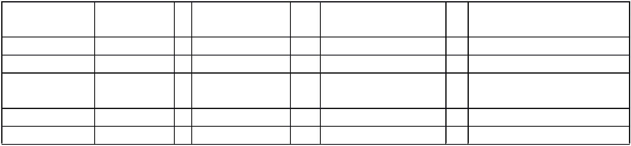

**Celková částka: 194 600,- Kč**

Celková částka je splatná ve dvou splátkách, (zálohovou fakturou a fakturou vystavenou na konci

pobytu ). Zálohu pobytu ve výši 50% celkové ceny za žáky se na základě vystavené faktury odběratel

zavazuje uhradit v termínu dohodnutém při objednávce pobytu tj. do 30.6.2023. Doplatek ceny bude

uhrazen převodem po ukončením pobytu a odběratel jej uhradí do data splatnosti vystavené faktury, jinak

mu bude účtováno penále za každý den prodlení ve výši 0,1% z neuhrazené částky.

**III.**

**Stornovací podmínky**

Je-li počet účastníků nižší než 75% z objednaného počtu, nebo dojde-li ke zrušení celého pobytu, zavazuje

se tímto odstavcem odběratel uhradit následující výši storno poplatků:

-

-

-

20 % z celkové objednané kapacity, odstoupí-li více než 40 dnů před termínem nástupu

50 % z celkové objednané kapacity, odstoupí-li 20 – 39 dnů před termínem nástupu

70 % z celkové objednané kapacity, odstoupí-li 7 – 19 dnů před termínem nástupu

V případě ukončení v průběhu pobytu z důvodů nemoci, úrazu nebo školou uznaných jiných důvodů,

zaplatí žák nebo student za ten, počet dnů skutečně od rekreovaných a za stravu v plné výši v den

ukončení pobytu, nebude-li dohodnuto ukončení předem.

V případě zrušení pobytu z nařízení vlády se vrací zálohová platba.

**IV.**

**Závěrečná ustanovení**

1

2

. Tato smlouva nabývá účinnosti dnem podpisu oběma smluvními stranami.

. Tato smlouva je sepsána ve dvou vyhotoveních, z nichž každá strana obdrží jedno.

Každé vyhotovení je originálem.

3

. Součástí smlouvy je Ubytovací řád a je nedílnou součástí této smlouvy.

Za dodavatele:

Za odběratele:

V Karlově dne: ………

V |Karviné dne: ………